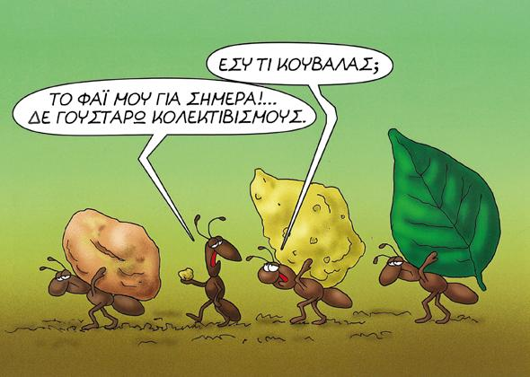[**ΚΑΡΕ ΚΑΡΕ**](https://www.efsyn.gr/nisides/kare-kare)

**Η Ανατολική Σήραγγα στην άκρη της Αποικίας**

Γιάννης Κουκουλάς

Το κείμενο δημοσιεύτηκε στην Εφημερίδα των Συντακτών (12 Αυγούστου 2018)

Εσφαλμένα, μια μερίδα αναγνωστών είχε ταξινομήσει και κατατάξει κάποτε τον Αρκά στην ευρεία Αριστερά. Λίγο τα έντυπα στα οποία δημοσιεύονταν τα έργα του («Βαβέλ», «Παρά Πέντε», «Ελευθεροτυπία» κ.ά.), λίγο η θεωρούμενη ως εναλλακτική κουλτούρα των κόμικς, λίγο το ιδιότυπο χιούμορ του, και ο Αρκάς, αυθαίρετα, είχε γίνει «δικός μας» σε έναν κόσμο μανιχαϊστικών διπόλων.

Τα τελευταία χρόνια αυτός κάνει ό,τι μπορεί για να αποτινάξει από πάνω του αυτή τη «ρετσινιά». Σε σημείο που έγινε, άθελά του ίσως, σημαία της «άλλης πλευράς» (πόσο αστεία ακούγεται η διάκριση σε αυτές τις πλευρές όταν οι πόλοι είναι ο ΣΥΡΙΖΑ και η ΝΔ…)

Ωστόσο, η έννοια του διπόλου ήταν πάντα το βασικό εργαλείο των απολαυστικών ιστοριών του.

Ο σεξουαλικά καταπιεσμένος Κόκκορας και το ακόλαστο Γουρούνι μπον βιβέρ, ο διανοούμενος Ισοβίτης και ο κυνικός Μοντεχρήστος, ο μπαμπάς-σπουργίτι και ο σκληρός γιος του, ο αφελής Καστράτο και η επαναστάτρια Λουκρητία…

Σε κάθε ιστορία του Αρκά υπήρχε ένα δίπολο και ανάμεσα στους πόλους στηνόταν ένας ολόκληρος μύθος, τέτοιος που να ταυτίζεσαι με το θύμα και να το λυπάσαι, αλλά να ζηλεύεις ενοχικά τον θύτη.

[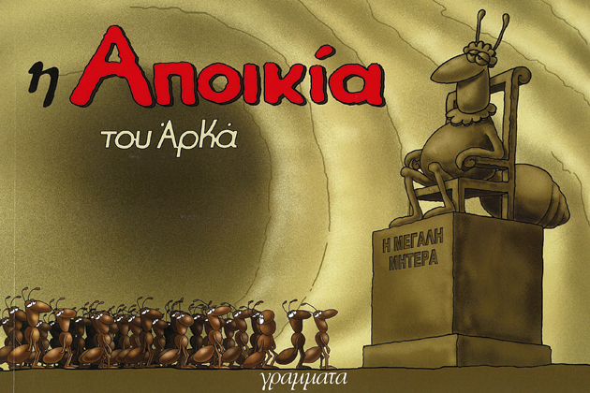](https://www.efsyn.gr/sites/default/files/arkas_2_1.jpg)

Στην «Αποικία» (εκδόσεις Γράμματα), το δίπολο άλλαξε. Ο ένας πόλος, ο Λαυρέντης, είναι ο ευκολόπιστος και άοκνος εργάτης που καταπίνει αμάσητα όλα όσα του σερβίρει το καθεστώς, πιστεύοντας πως υπηρετεί κάποιον ανώτερο σκοπό, και ο άλλος πόλος, ο Προκόπης, είναι ο αντικαθεστωτικός και υποψιασμένος μέρμηγκας που ειρωνεύεται τον Λαυρέντη, αμφισβητεί ανοιχτά τις εντολές της Μεγάλης Μητέρας, που συμβολίζει τον πατερούλη Στάλιν, και των φερέφωνών της, που παρουσιάζονται μόνο ως «φωνές» από διάσπαρτα μέσα στις σήραγγες μεγάφωνα, και προσδοκά την ανατροπή.

[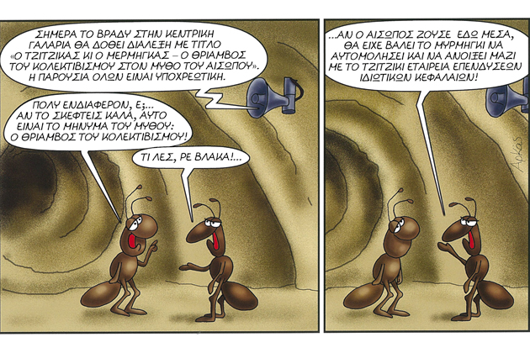](https://www.efsyn.gr/sites/default/files/arkas_1_0_1.jpg)

Οι παραλληλισμοί με τη Σοβιετική Ενωση επί σταλινισμού είναι παραπάνω από προφανείς και η ευκολία με την οποία ο Αρκάς προβαίνει στην έμμεση πολιτική κριτική του εκπλήσσει τον εξοικειωμένο με το έργο του αναγνώστη που είχε συνηθίσει, στην πλειονότητα των περιπτώσεων, σε πιο πολυσύνθετους χαρακτήρες και πιο ενδιαφέροντα κοινωνικά σχόλια, που δεν εξαντλούνται στην πολυφορεμένη τα τελευταία χρόνια αναθεωρητική εξομοίωση του κομμουνισμού με τον ναζισμό ως -τάχα- δυο όψεων των ίδιων ολοκληρωτικών πρακτικών και μεθόδων. [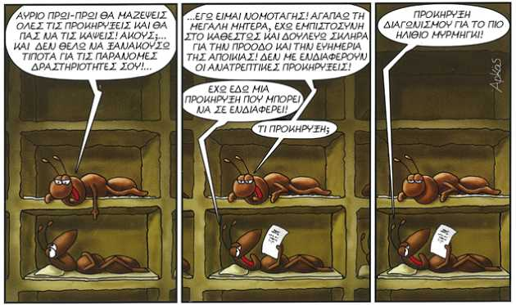](https://www.efsyn.gr/sites/default/files/arkas_41_0.jpg)

Με δεδομένη, ωστόσο, τη μαεστρία του Αρκά στα λογοπαίγνια και στις φαρμακερές ατάκες αλλά και την αξία που αποκτά η σιωπή συνδυασμένη με τις γκριμάτσες των χαρακτήρων, η «Αποικία» έχει και σημεία που θυμίζουν το παλιό, καλό χιούμορ του Αρκά. Μέχρι εκεί όμως.

Για όσους, πιθανώς, ελπίζουν ότι θα ανακαλύψουν νέα «όπλα» στην αντικομμουνιστική εκστρατεία τους, δεν θα τα βρουν εδώ. Είναι όλα παλιά και μεταχειρισμένα, με ωραίο περιτύλιγμα όμως.

**Επιλεκτικές ευαισθησίες**

[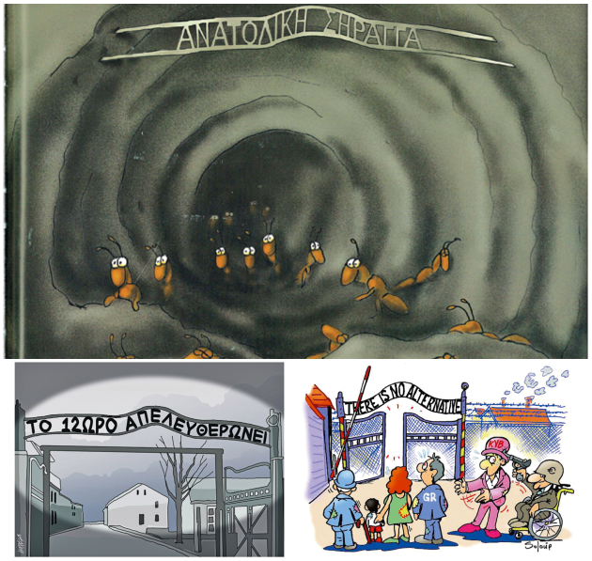](https://www.efsyn.gr/sites/default/files/arkas3-soloup-grig_0.png)

***↳ Πάνω: Η Πύλη του Αουσβιτς γίνεται Ανατολική Σήραγγα στην «Αποικία» του Αρκά και από ναζιστικό κολαστήριο μετατρέπεται σε τόπο εξορίας των αντιφρονούντων εργατών. Κάτω, από αριστερά: Η Πύλη από τον Κ. Γρηγοριαδη («Εφ. Συν.») και από τον Soloup (εφημερίδα «Ποντίκι») σε σκίτσα που προκάλεσαν αντιδράσεις***

Απ’ ό,τι φαίνεται, παραφράζοντας τον Οργουελ, «όλες οι αποστάσεις είναι ίσες αλλά μερικές είναι πιο ίσες από τις άλλες». Ταιριάζει απόλυτα στην επιλεκτική ευαισθησία όσων θίγονται από τη χρήση εικόνων του Ολοκαυτώματος για σκοπούς που δεν σχετίζονται άμεσα με αυτό. Πολλοί ισχυρίζονται ότι καμιά χρήση τέτοιας εικόνας δεν είναι επιτρεπτή γιατί σχετικοποιεί το απόλυτο έγκλημα και το συγκρίνει με άλλα, ανόμοια, διαφορετικής κλίμακας.

Κρατούν, λοιπόν, τις ίδιες αποστάσεις από κάθε τέτοια εικόνα που έχει ενταχθεί τροποποιημένη σε νέα συμφραζόμενα, ανεξαρτήτως σκοπού.

Ισως μπορεί κανείς να συμφωνήσει ως προς το ότι η γελοιογραφική εγγενής υπερβολή, ορισμένες φορές, μπορεί να ξεπεράσει τα ανεκτά όρια κάποιων -χωρίς φυσικά αυτό να στερεί το δικαίωμα του εκάστοτε δημιουργού να ξεπερνά τα «όρια», εσκεμμένα ή μη- καθώς και ότι η πύλη του Αουσβιτς είναι μια τόσο έντονα χαραγμένη στη συλλογική μνήμη εικόνα που πολύ δύσκολα μπορεί να αξιοποιηθεί out of context, αλλά θα ήταν αναμενόμενη αυτή η ευαισθησία αν επιδεικνυόταν σε κάθε περίπτωση.

Το 2015, για παράδειγμα, ο Soloup στο «Ποντίκι» μετέτρεψε την πύλη σε είσοδο για Ελληνες που ετοιμάζονταν να τη διαβούν υπό την απειλή του περίστροφου του Σόιμπλε, με την επιγραφή να έχει αλλάξει από το ναζιστικό και εφιαλτικό «Η Εργασία Απελευθερώνει» σε «There is No Alternative».

Τότε, κάποιοι είχαν ξεσπαθώσει και η εφημερίδα «Bild» είχε βρει την ευκαιρία να επιτεθεί στον γελοιογράφο και σε όσους διαπράττουν αντίστοιχα «εγκλήματα». Για άγνωστους λόγους, ίσως γιατί δεν το πήραν χαμπάρι, δεν είχε συμβεί κάτι αντίστοιχο, ωστόσο, όταν ο ίδιος δημιουργός στο πολυβραβευμένο βιβλίο του «Αϊβαλί» είχε εντάξει την πύλη του Αουσβιτς σε μια σπαρακτική σύνθεση μαζί με εικόνες του Γκόγια από τη συγκλονιστική σειρά χαρακτικών «Οι Συμφορές του Πολέμου» και εικόνες που παραπέμπουν στις φρικαλεότητες του Γκουαντάναμο.

Τον περασμένο Ιούλιο, επίσης, ο γελοιογράφος Κώστας Γρηγοριάδης, για ένα έργο του που δημοσιεύτηκε στην «Εφ.Συν.», βρέθηκε στο στόχαστρο της Ισραηλιτικής Κοινότητας Αθηνών γιατί παρουσίασε την καγκελόπορτα με την επιγραφή να έχει αλλάξει για ακόμη μία φορά και να έχει γίνει «Το 12ωρο Απελευθερώνει», ως ένα ειρωνικό σχόλιο για την απόφαση της αυστριακής κυβέρνησης να θεσμοθετήσει τη δωδεκάωρη ημερήσια εργασία.

Δεν υπήρξε καμιά αντίδραση, όμως, για την ανιστόρητη χρήση της πύλης από τον Αρκά στην «Αποικία». Ανιστόρητη γιατί, αν μη τι άλλο, μετατρέπει την επιγραφή της σε «Ανατολική σήραγγα», τόπο όπου στέλνονται τα αντικαθεστωτικά μυρμήγκια του ιδιότυπου «κομμουνιστικού» καθεστώτος της αποικίας.

Κι έτσι, κατά τον Αρκά, οι κομμουνιστές που φυλακίζονταν μαζί με τους Εβραίους, τους ομοφυλόφιλους και άλλες ομάδες στα ναζιστικά στρατόπεδα συγκέντρωσης εξισώνονται με τους θύτες τους. Και σαν να μην έφτανε αυτό, οι κοιτώνες των μυρμηγκιών-εργατών, όχι μόνο των αντιφρονούντων αλλά όλων, παραπέμπουν επίσης στους απάνθρωπους θαλάμους όπου στοιβάζονταν οι μελλοθάνατοι στα ναζιστικά κολαστήρια.

Αυτό φυσικά δεν ενόχλησε ορισμένους από τους θιγμένους σε προηγούμενες περιπτώσεις, γιατί στο πλαίσιο του ιστορικού αναθεωρητισμού τους, είναι πολύ βολική η εξομοίωση του ναζισμού με τον κομμουνισμό.

Σε τέτοιες περιπτώσεις, οι ευαισθησίες και οι ευθιξίες περί σχετικισμού και εργαλειοποίησης του Ολοκαυτώματος πάνε περίπατο.

**Η κριτική της συμφοράς στην Αριστερά**

Σε πρόσφατο άρθρο-βιβλιοπαρουσίαση με τον «στρατευμένο», πιασάρικο και ισοπεδωτικό τίτλο «Η αριστερά ως συμφορά» στο «The Athens Review of Books» (τεύχος Ιουνίου 2018), ο Πέτρος Μαρτινίδης, καθηγητής πανεπιστημίου, συγγραφέας και ένας από τους πρώτους Ελληνες που ασχολήθηκαν με τη θεωρία των κόμικς («Συνηγορία της Παραλογοτεχνίας», «Κόμικς - Τέχνη και Τεχνικές της Εικονογραφήγησης», «Πώς Πάνε στον Παράδεισο του Αρκά;» κ.ά.), κατορθώνει σε λίγες σελίδες και με αφορμή την «Αποικία» του Αρκά να περιγράψει ολόκληρη την ιστορία της Σοβιετικής Ενωσης με έναν δικό του, απολύτως αυθαίρετο, τρόπο ανάγνωσης, να αποθεώσει τον Αρκά και τα αυτοσαρκαστικά ανέκδοτα των Σοβιετικών πολιτών για τη χώρα τους, να συμπεράνει ούτε λίγο ούτε πολύ ότι η Αριστερά είναι συνώνυμο της συμφοράς, να τα συνδέσει όλα αυτά με τον ΣΥΡΙΖΑ, η επίθεση στον οποίο απ’ ό,τι φαίνεται είναι και ο βασικός στόχος του άρθρου, το οποίο τελικά «καταφέρνει» να ενοχοποιήσει τον Λένιν για τον Β’ Παγκόσμιο Πόλεμο και να βγάλει λάδι τους ναζί.

«Κανείς δεν μπορεί να πει αν η τύχη της Ρωσίας θα ήταν καλύτερη στην περίπτωση που ο Λένιν συνέκλινε σε μια κυβέρνηση με τους σοσιαλδημοκράτες Εσέρους και τους Μενσεβίκους, με τους οποίους άλλωστε είχε ξεκινήσει από κοινού, αντί να ανατρέψει την κυβέρνηση Κερένσκι. Ισως, τότε, ο εκσυγχρονισμός της τεράστιας και βαθιά συντηρητικής χώρας να είχε πάρει άλλους δρόμους. Μαζί και του υπόλοιπου κόσμου. Αντ’ αυτών, η υπόσχεση ευδαιμονίας και ειρήνης έφερε μια νέα συμφορά κι έναν ακόμη πόλεμο – τον τρομερότερο όλων», αναφέρει στον επίλογό του ο Πέτρος Μαρτινίδης.

Με άλλα λόγια, αν ο Λένιν είχε συμβιβαστεί τα πρώτα χρόνια της επανάστασης, δεν θα γινόταν ο Β’ Παγκόσμιος Πόλεμος! Ποιος Χίτλερ και ποιοι ναζί, ποια Βαϊμάρη και ποιος φασισμός**;** Ο Λένιν έφταιγε! Ο παραλληλισμός, μάλιστα, με το σήμερα αφορά ευθέως τον ΣΥΡΙΖΑ που κατά τον αρθρογράφο θα μπορούσε να συνεργαστεί με Ν.Δ.-ΠΑΣΟΚ-ΔΗΜΑΡ και άλλες δυνάμεις παλαιότερα ώστε να αποφευχθεί η σημερινή κατάσταση.

Με δυσθυμία, δυσκολεύεται να αποφασίσει ο Πέτρος Μαρτινίδης αν όλα αυτά τα δεινά οφείλονται στο ότι ο ΣΥΡΙΖΑ είναι «αριστερό» κόμμα και άρα έφερε την έμφυτη στην Αριστερά «συμφορά» ή αν πρέπει να τον εγκαλέσει γιατί είπε ψέματα και δεν φέρθηκε «αριστερά».

Πέρα του ασυνάρτητου της σκέψης και της κριτικής του αρθρογράφου στο συγκεκριμένο θέμα, εδώ γίνονται ορατές και αντιληπτές οι αφανείς ευθύνες του ΣΥΡΙΖΑ που στο όνομα της Αριστεράς, εφάρμοσε μια τέτοια πολιτική που δίνει λαβές σε κάποιους να ξιφουλκούν όχι μόνο εναντίον του υπαρκτού σοσιαλισμού αλλά και κάθε αριστερής προοπτικής.

Στο πλαίσιο αυτό ο Μαρτινίδης αν και προχωρεί σε μια «μεγαλόψυχη» αναγνώριση του αυταρχισμού και της διαφθοράς της εξουσίας, βρίσκει την ευκαιρία με αφορμή τον ΣΥΡΙΖΑ να τσουβαλιάσει την Αριστερά σε πρακτικές που μόνο έξω από τις διακηρύξεις της βρίσκονται.

Γράφει**:**«Για μια ακόμη φορά, η αριστερά λειτούργησε ως συμφορά. Επειδή αρνήθηκε το μόνο πεδίο στο οποίο έχει πράγματι διαπρέψει ιστορικά: τον έλεγχο του εγγενούς αυταρχισμού και της μόνιμης διαφθοράς της εξουσίας.»

Ολα αυτά με αφορμή την «Αποικία» του Αρκά… Φυσικά ο δημιουργός κόμικς δεν ευθύνεται για τις αυθαίρετες ερμηνείες των δυνατοτήτων και των επιδόσεων της Αριστεράς από τρίτους, ούτε για τα λογικά χάσματα της σκέψης τους. Φέρει όμως έμμεσα την ευθύνη των «διδαγμάτων» που προκύπτουν από την ανάγνωση του έργου του και μόνο αυτού. Αν και πολύ φοβάμαι, ότι αυτά τα «διδάγματα» είναι αποτελέσματα ανάλογων λογικών χασμάτων και αυθαιρεσιών.